Pengaruh Parameter Proses Rapid Prototyping Dengan Teknologi Stereolithography Terhadap Kekerasan Spesimen Uji

SKRIPSI


Diajukan Untuk Memenuhi Syarat Menyelesaikan Program Studi D4 Teknik Mesin Produksi Dan Perawatan Jurusan Teknik Mesin
Politeknik Negeri Sriwijaya

Oleh :
DICKI ASTRA
061540211477

JURUSAN TEKNIK MESIN
POLITEKNIK NEGERI SRIWIJAYA
PALEMBANG
2019

The Effect of Rapid Protytiping Process Parameters With Stereolithography Technology on the Hardness of Test Specimens

SKRIPSI


Submitted To Comply With Terms Of Completion
Study Program Of Mechanical Production And Maintenance Engineering
Department Of Mechanical Engineering
State Polytechnic Of Sriwijaya

By :
DICKI ASTRA
061540211477

STATE POLYTECHNIC OF SRIWIJAYA
MECHANICAL ENGINEERIN DEPARTMENT
PALEMBANG 2019

Pengaruh Parameter Proses Rapid Prototyping Dengan Teknologi Stereolithography Terhadap Kekerasan Spesimen Uji

Diajukan Untuk Memenuhi Syarat Menyelesaikan
Program Diploma IV Tmpp Jurusan Teknik Mesin
Politeknik Negeri Sriwijaya

Palembang, Agustus 2019
Pembimbing Utama, Pembimbing pendamping,

Drs. Muchtar Ginting, M.T. Almadora Anwar Sani, S.Pd.T,M.Eng
NIP 195505201984031001 NIP 198403242012121003

Mengetahui,
Ketua Jurusan Teknik Mesin

Ir. Sairul Effendi, M.T.
NIP. 196309121989031005

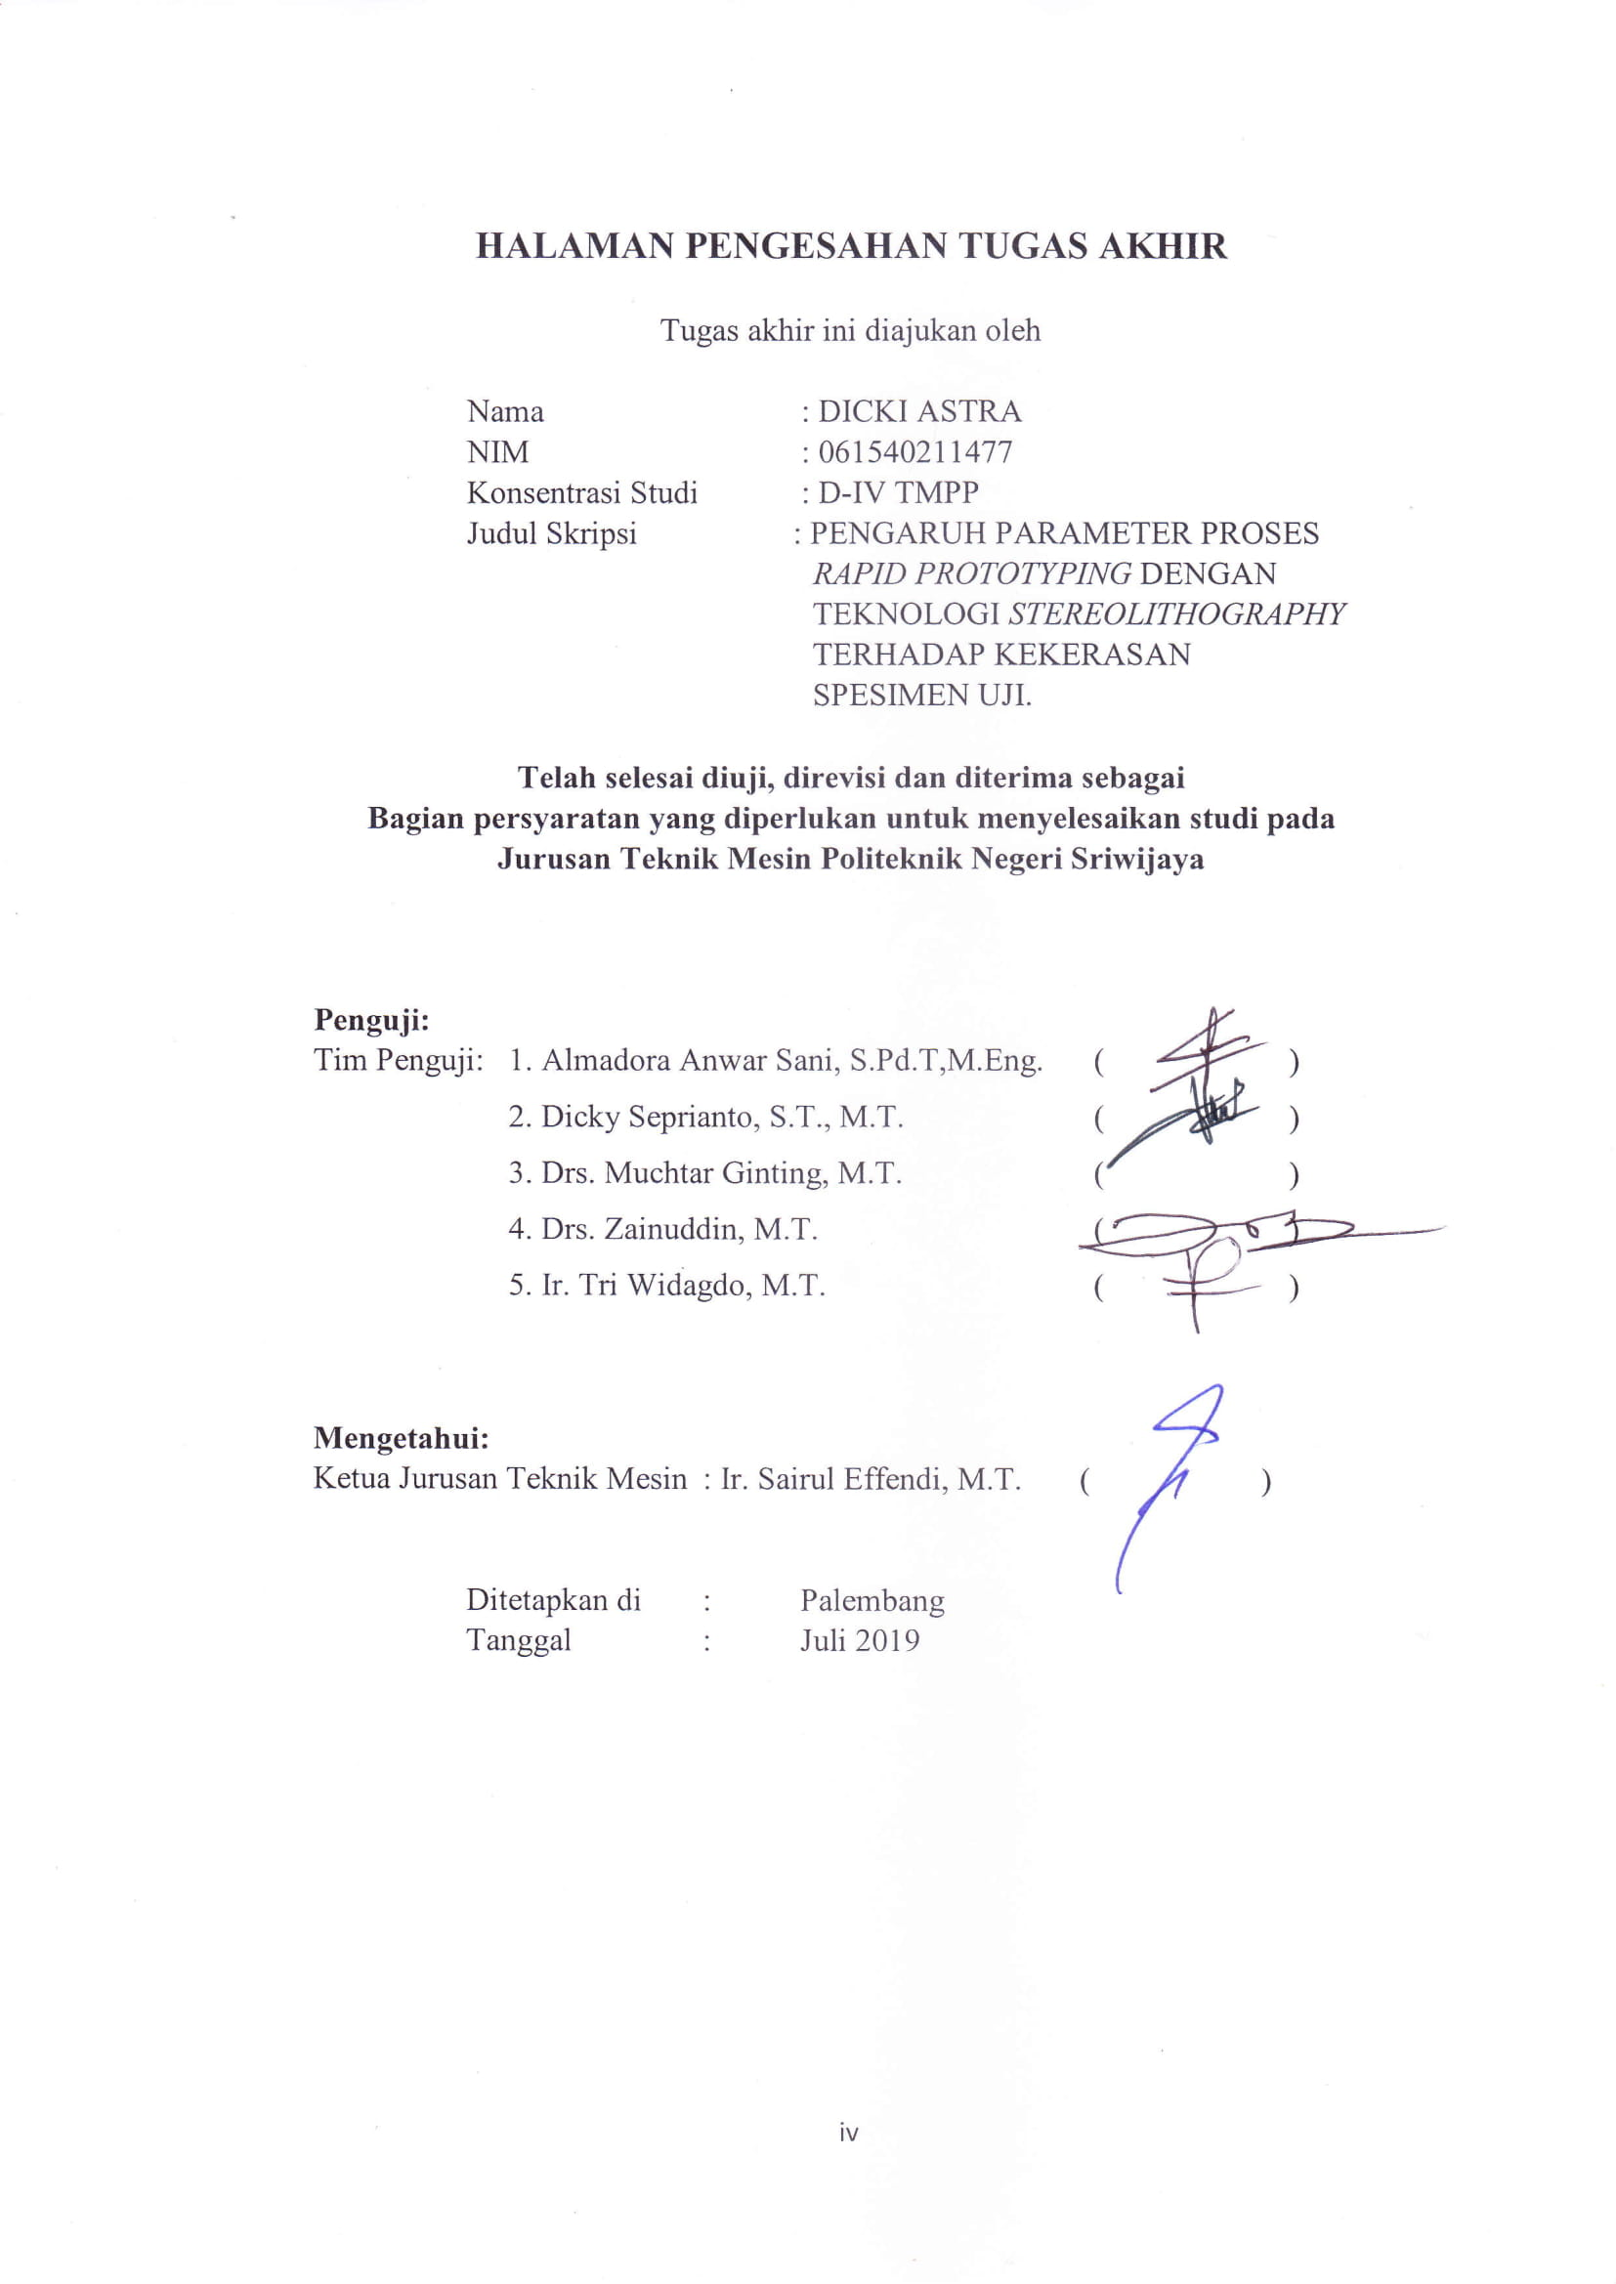
HALAMAN PERSEMBAHAN

Alhamdulillahi Rabbil Alamin
Sujud syukur kepada Allah SWT, yang Maha Esa, Dan yang Maha Agung dan Maha Pengasih lagi Maha Penyayang, Tuhan semesta raya.
Shalawat dan salam kepada baginda Rasulullah SAW, yang telah
mengenalkan Tuhan Yang Maha Esa sebagai kebenaran sejati pada jiwa-jiwa
pencinta-Nya, untuk jiwa-jiwa suci yang senantiasa menghembuskan nafas-Nya,
menuliskan keberkahan nama-Nya.
Dengan segenap rasa cinta dan kasih, ku persembahkan karya kecil ini
untuk orang-orang terkasih…
- Bapak & Ibu aku yang telah memberikan kasih sayang hingga aku dewasa, selalu mendoakan dan mendukung saya untuk menjalani hidup sesuai keinginan.
- Adikku tersayang Akbar Fitra, yang selalu memberi semangat sehingga menambah warna dalam hidupku.
- Tiada pantas kata selain terima kasih yang tak terhingga untuk Bapak/Ibu Guru/Dosen atas ilmu yang telah engkau berikan, jasa-jasamu takkan pernah ku lupa.
- Untuk sahabat-sahabat terbaikku. Dicky, Prama, dan masih banyak lainnya yang tak bisa aku. sebutkan satu persatu, yang senantiasa banyak memberiku motivasi dan doa.
- Teman-teman seperjuangan Polsri, khususnya rekan-rekan PP.A angkatan 2015 terima kasih banyak ku ucapkan.
- Untuk Kepala bapak Drs. Muchtar Ginting, M.T., Almadora Anwar Sani, S.T., M.Eng, dan Dicky Seprianto, S.T., M.T. yang telah banyak membantu dalam penelitian ini.
- Almamaterku tercinta Politeknik Negri Sriwijaya.

“Try not to become a man of success but a man of value”

MOTTO

Sarjana bukanlah puncak dari suatu keberhasilan, melainkan awal dari tanggung jawab.

Ada 3 motivasi yang selalu melekat dalam benak saya

"Sebanyak apapun kesalahan yang kau temukan pada orang lain tidak akan merubah apapun pada dirimu menjadi lebih baik dari dirinya."

"Jika kau masi bisa berbalik pulang, maka itu bukanlah sebuah perjalanan.
Saat kau sudah tak bisa kembali, maka itulah saat dimana semuanya menjadi sebuah perjalanan."

"Jadikan apa yang ada disekitar kita sebagai kendaraan untuk mendekatkan diri kepada Allah."

ABSTRAK
Pengaruh Parameter Proses Rapid Prototyping Dengan Teknologi Stereolithography Terhadap kekerasan Spesimen Uji
(2019 :15 + 41 Hal + 28 Daftar Gambar + 14 Daftar Tabel + 7 Lampiran)

DICKI ASTRA
061540211477
D4 TMPP JURUSAN TEKNIK MESIN
POLITEKNIK NEGERI SRIWIJAYA

Tujuan utama dari penelitian ini adalah untuk mengetahui kekerasan material resin spesimen roda gigi dengan menggunakan prameter berbeda. Pada proses pengujian ini penguji menggunakan alat uji kekerasan Brinnel (HB / BHN), yang menggunakan indentor bola baja ⌀ 5 mm dan P(Kg) 250 Kg. Hasil dari pengujian ini didapatkan bahwa pengaruh prameter Exposure Time berpengaruh terhadap kekerasan. Teknik pengumpulan data yang dilakukan dengan cara Studi Literatur, observasi dan Konsultasi. Dalam pengolahan data penelitian ini menggunakan metode analisis Statistical Anova.

Kata kunci: SLA DLP 3D, Uji Kekerasan ; ANOVA; 2 Faktorial dan 1 response ; Revolusi industri.

ABSTRAK
The Influence of process parameters With Stereolithography Rapid Prototyping Technology Towards the test Specimen violence
(2019 :15 + 41 Page + 28 List Of Pictures + 14 List Of Tables + 7 Attachment)

DICKI ASTRA
061540211477
D4 TMPP MECHANICAL ENGINEERING
STATE POLYTECHNIC OF SRIWIJAYA

The main objective of this research is to find out the hardness of the material is the resin gear specimens using prameter is different. In the process of testing this test using the tool testers Brinnel hardness (HB/BHN), which uses steel ball indentor ⌀ 5 mm and P (Kg) 250 Kg. Results of this assay are obtained that influence prameter Exposure Time affect hardness. The technique of data collection conducted by way of a Literature Study, observation and consultation. In this study data processing using the Anova Statistical analysis methods.

Keywords: SLA DLP 3D, test the violence; ANOVA; 2 Factorial and 1 response; The industrial revolution.

KATA PENGANTAR

Puji syukur penulis panjatkan atas kehadirat Allah SWT yang telah memberikan rahmat hidayah dan karuina-Nya sehingga penulis dapat menyelesaikan Skripsi ini.
Skripsi ini dilakukan sebagai salah satu syarat untuk menyelesaikan mata kuliah Jurusan Teknik Mesin Politeknik Negri Sriwijaya. Dalam penyusunan Skripsi ini mahasiswa diharapkan memperoleh pengalaman dan pengetahuan praktek di lapangan yang merupakan bahan perbandingan dengan teori yang telah diperoleh dibangku kuliah.
Dalam penulisan Skripsi ini penulis banyak memperoleh bantuan dari berbagai pihak, baik secara langsung atau pun tidak langsung. Untuk itu penulis mengucapkan terima kasih kepada.
- Bapak Dr. Ing. AHMAD TAQWA, MT, Selaku Direktur Politeknik Negri Sriwijaya.
- Bapak Ir. SAIRUL EFFENDI., M.T, Selaku Ketua Jurusan Teknik Mesin Politeknik Negri Sriwijaya.
- Bapak Drs. Muchtar Ginting, M.T, Selaku Pembimbing Utama Skripsi.
- Bapak Almadora Anwar Sani, S.Pd.T,M.Eng, Selaku Pembimbing Pendamping Skripsi.
- Semua Teman-Teman Yang Telah Banyak Membantu Dalam Menyelesaikan Skripsi Ini, Baik Secara Langsung Maupun Tidak Langsung.
- Seluruh Staf Dosen Jurusan Teknik Mesin Politeknik Negri Sriwijaya.
- Kedua Orang Tua Yang Selalu Memberikan Dukungan Materil Dan Moril.
- Semua Keluarga Yang Telah Banyak Membantu Dalam Menyelesaikan Skripsi Ini, Baik Secara Langsung Maupun Tidak Langsung.
- Semua Pihak Yang Telah Banyak Membantu Dalam Menyelesaikan Skripsi, Baik Secara Langsung Maupun Tidak Langsung.
Penulis menyadari bahwa masi banyak terdapat kekurangan dalam penulisan Skripsi ini, mungkin dari sistematikanya maupun dari tata bahasanya. Oleh karena itu kritik dan saran sangatlah penting penulis diharapkan demi kesempurnaan Skripsi ini. Penulis berharap Skripsi ini dapat bermanfaat bagi perkembangan ilmu pengetahuan dan teknologi bagi kita semua, Amin.

Palembang, Juli 2019

Penulis

DAFTAR ISI
Hal
Halaman Judul i
Halaman pengesahan iii
Halaman Pengesahan Dosen Penguji iv
Halaman Persembahan v
Halaman Motto vi
Abstrak vii
Kata Pengantar ix
Daftar Isi xi
Daftar Gambar xiii
Daftar Tabel xiv
Daftar Lampiran xv

BAB I PENDAHULUAN
1.1 Latar Belakang 1
1.2 Tujuan Dan Manfaat 2
1.3 Rumusan Dan Batasan Masalah 3

BAB II TINJAUAN PUSTAKA
2.1 Referensi Awal 4
2.2 Landasan Teori 5
2.2.1 Additive Manufacturing (AM) 5
2.3 Pengertian Stereolithography 7
2.4 Computer Aided Design (CAD) 10
2.5 Pengertian Resin 11
2.6 Pengertian Roda Gigi 14
2.7 Uji kekerasan 14
2.8 Pengertian Profile Projector 17

BAB III METODOLOGI
3.1 Diagram Alir Penelitian 20
3.2 Desain Alat Pengujian 21
3.3 Alat dan Bahan Penelitian 21
3.4 Proses Pembuatan Spesimen 24
3.5 Metode Pengujian 26
3.6 Metode Pengumpulan Data 28
3.7 Metode Analisis 28
3.8 Analisa Dan Pembahasan 31

BAB IV PERENCANAAN JADWAL
4.1 Data Hasil Pengujian Kekerasan 33
4.2 Analisa Data Hasil Uji Kekerasan Brinnel (HB / BHN) 36
4.3 Kesimpulan Dari Pengujian 38

BAB V PENUTUP
4.1 Kesimpulan 39
4.2 Saran 39
DAFTAR PUSTAKA 40

DAFTAR LAMPIRAN

DAFTAR GAMBAR

Hal

Gambar 1.1 Alat dan Produk dari Stereolithography (SLA) 2
Gambar 2.1 Klasifikasi Proses Rapid Prototyping 6
Gambar 2.2 Hasil 3D Printing 7
Gambar 2.3 Stereolithography 8
Gambar 2.4 Cara Kerja Stereolithography (SLA) 9
Gambar 2.5 Cairan Resin 12
Gambar 2.6 Roda gigi lurus 14
Gambar 2.7 Alat uji kekerasan 14
Gambar 2.8 Prinsip Uji kekerasan Brinell 15
Gambar 2.9 Rumus Harga Kekerasan Brinell 16
Gambar 2.10 Profile Projector 17
Gambar 3.1 Diagram Alir Penelitian 20
Gambar 3.2 CAD SLA-DLP 3D Printer 21
Gambar 3.3 Mesin SLA DLP 3D Printing 21
Gambar 3.4 Laptop 22
Gambar 3.5 software Autodesk Inventor 22
Gambar 3.6 software Creation Workshop 22
Gambar 3.7 software Design Expert 22
Gambar 3.8 Hardness Tester Machine 23
Gambar 3.9 Profil Projector 23
Gambar 3.10 resin 23
Gambar 3.11 Desain gambar spesimen 24
Gambar 3.12 format .STL 24
Gambar 3.13 Ilustrasi file setelah di import 25
Gambar 3.14 Configure CW 25
Gambar 3.15 Spesimen diuji kekerasan 27
Gambar 4.1 Spesimen Sesuda di Uji Kekerasan 35
Gambar 4.2 Grafik residuals independen dari nilai kekerasan 37

DAFTAR TABEL

Hal

Tabel 3.1 Variabel tetap 26
Tabel 3.2 Variabel bebas 26
Tabel 3.3 ANOVA Table For Select Factorial Model 31
Tabel 3.4 Pengujian Kekerasan Spesimen 1.1-1.3. 31
Tabel 3.5 Pengujian Kekerasan Spesimen 2.1-2.3. 32
Tabel 3.6 Pengujian Kekerasan Spesimen 3.1-3.3. 32
Tabel 3.7 Pengujian Kekerasan Spesimen 4.1-4.3. 32
Tabel 4.1 Hasil Uji Kekerasan Spesimen 1.1 sampai 1.3 33
Tabel 4.2 Hasil Uji Kekerasan Spesimen 2.1 sampai 2.3 34
Tabel 4.3 Hasil Uji Kekerasan Spesimen 3.1 sampai 3.3 34
Tabel 4.4 Hasil Uji Kekerasan Spesimen 4.1 sampai 4.3 35
Tabel 4.5 Hasil pengujian kekerasan dengan 3 kali replikasi 36
Tabel 4.6 Rata-rata, standar deviasi, dan rasio dari hasil uji spesimen 37
Tabel 4.7 Hasil ANOVA dari Spesimen Uji Kekerasan 38

DAFTAR LAMPIRAN

- Logbook Pembimbing Utama.
- Logbook Pembimbing Pendamping.
- Rekomendasi Laporan Sidang Akhir.
- Surat Tanda Uji.
- Spesimen ASTM D785.
- Revisi Ujian laporan Akhir.
- Pelaksanaan Revisi Laporan Akhir.

